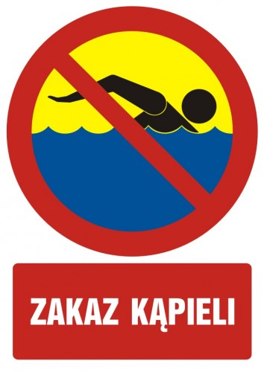

**APEL**

**Burmistrza Miasta i Gminy Góra Kalwaria**

**o przestrzeganie zakazu kąpieli w niestrzeżonych zbiornikach wodnych**

Apeluję do wszystkich mieszkańców gminy oraz osób przebywających czasowo

na jej terenie o rygorystyczne przestrzeganie zakazu kąpieli na obszarach wodnych gminy.

**Na terenie naszej gminy nie ma kąpielisk oraz miejsc, w których można**

**się bezpiecznie kąpać.**

Z danych Komendy Głównej Policji wynika, że do utonięć dochodzi najczęściej w niestrzeżonych zbiornikach wodnych. W Polsce w latach 2018 - 2021 utonęło 1722 osoby.Główne przyczyny tragedii to niezmiennie: brak wyobraźni, lekkomyślność i brawura oraz kąpiel po spożyciu alkoholu.

**W naszej gminie, we wszystkich miejscach gdzie wcześniej funkcjonowały tzw. „dzikie kąpieliska”, zostały ustawione znaki zakazu kąpieli. Znaki oznaczają bezwzględny zakaz korzystania z kąpieli wodnych i nie ma znaczenia, czy zamierzamy tylko brodzić w wodzie po kostki, czy chcemy popływać.**

Każdy, kto korzysta z miejsc niedozwolonych do kąpieli, musi pamiętać, że robi to na własną odpowiedzialność, narażając własne zdrowie i życie.

Wykaz kąpielisk oraz miejsc okazjonalnie wykorzystywanych do kąpieli w województwie mazowieckim można znaleźć na stronie internetowej Wojewódzkiej Stacji Sanitarno- Epidemiologicznej w Warszawie [**www.wsse.waw.pl**](http://www.wsse.waw.pl)( Nadzory - Oddział nadzoru higieny komunalnej - Serwis kąpieliskowy ).